19-3-2018

Functioneel Ontwerp

Age of War 2.0

V1.0

Inhoudsopgave

1. Versiebeheer 2

2. Inleiding 3

3. Het spel 4

3.1 Objecten & obstakels 4

3.2 Start en eind van het spel 4

3.3 Overige elementen 4

4. Schermschetsen 5

5. Bijlagen / Bronnen 7

5.1 Uitleg Age of War 7

# Versiebeheer

|  |  |  |
| --- | --- | --- |
| Versie | Datum | Omschrijving |
| V1.0 | 19-03-2018 | Opleveren functioneel ontwerp |
|  |  |  |

# Inleiding

# Het spel

Het spel genaamd “Age of War 2.0” wordt gebaseerd op het bestaande spel Age of War. Het doel van het spel is een oorlog uitvechten met jouw directe tegenstander. Door het verzamelen van punten is het mogelijk om naar het volgende level te gaan. Probeer het gebouw van de tegenstander te verwoesten en win Age of War 2.0!

Het spel speelt zicht af in verschillende tijden die variëren tussen het uiterlijk van vroeger en van de toekomst. Deze wereld is te zien in 2d waarbij de gebruiker het ziet vanaf de zijkant.

Het spel is te bedienen met de muis.

## Objecten & obstakels

|  |  |
| --- | --- |
| **Objecten** | **Gedrag** |
| Gebouw | Het gebouw kan aangevallen worden door de tegenstander en levens verliezen. |
| Zombie | De zombie loopt, vecht en kan dood gaan in een gevecht. |
| Ninja | De ninja loopt, vecht en kan dood gaan in een gevecht. |

## Start en eind van het spel

Je begint direct in de wereld, waardoor je gelijk kan beginnen. Zoals hierboven uitgelegd is het doel om het gebouw van de tegenstander te verwoesten. Wanneer dit volbracht is heb je het einde van het spel bereikt.

## Overige elementen

Bovenin het scherm zal een menu weergegeven worden, waar de verschillende karakters zijn aan te maken. Hierin is het ook mogelijk om jouw gebouw te upgraden bij genoeg punten.

# Schermschetsen

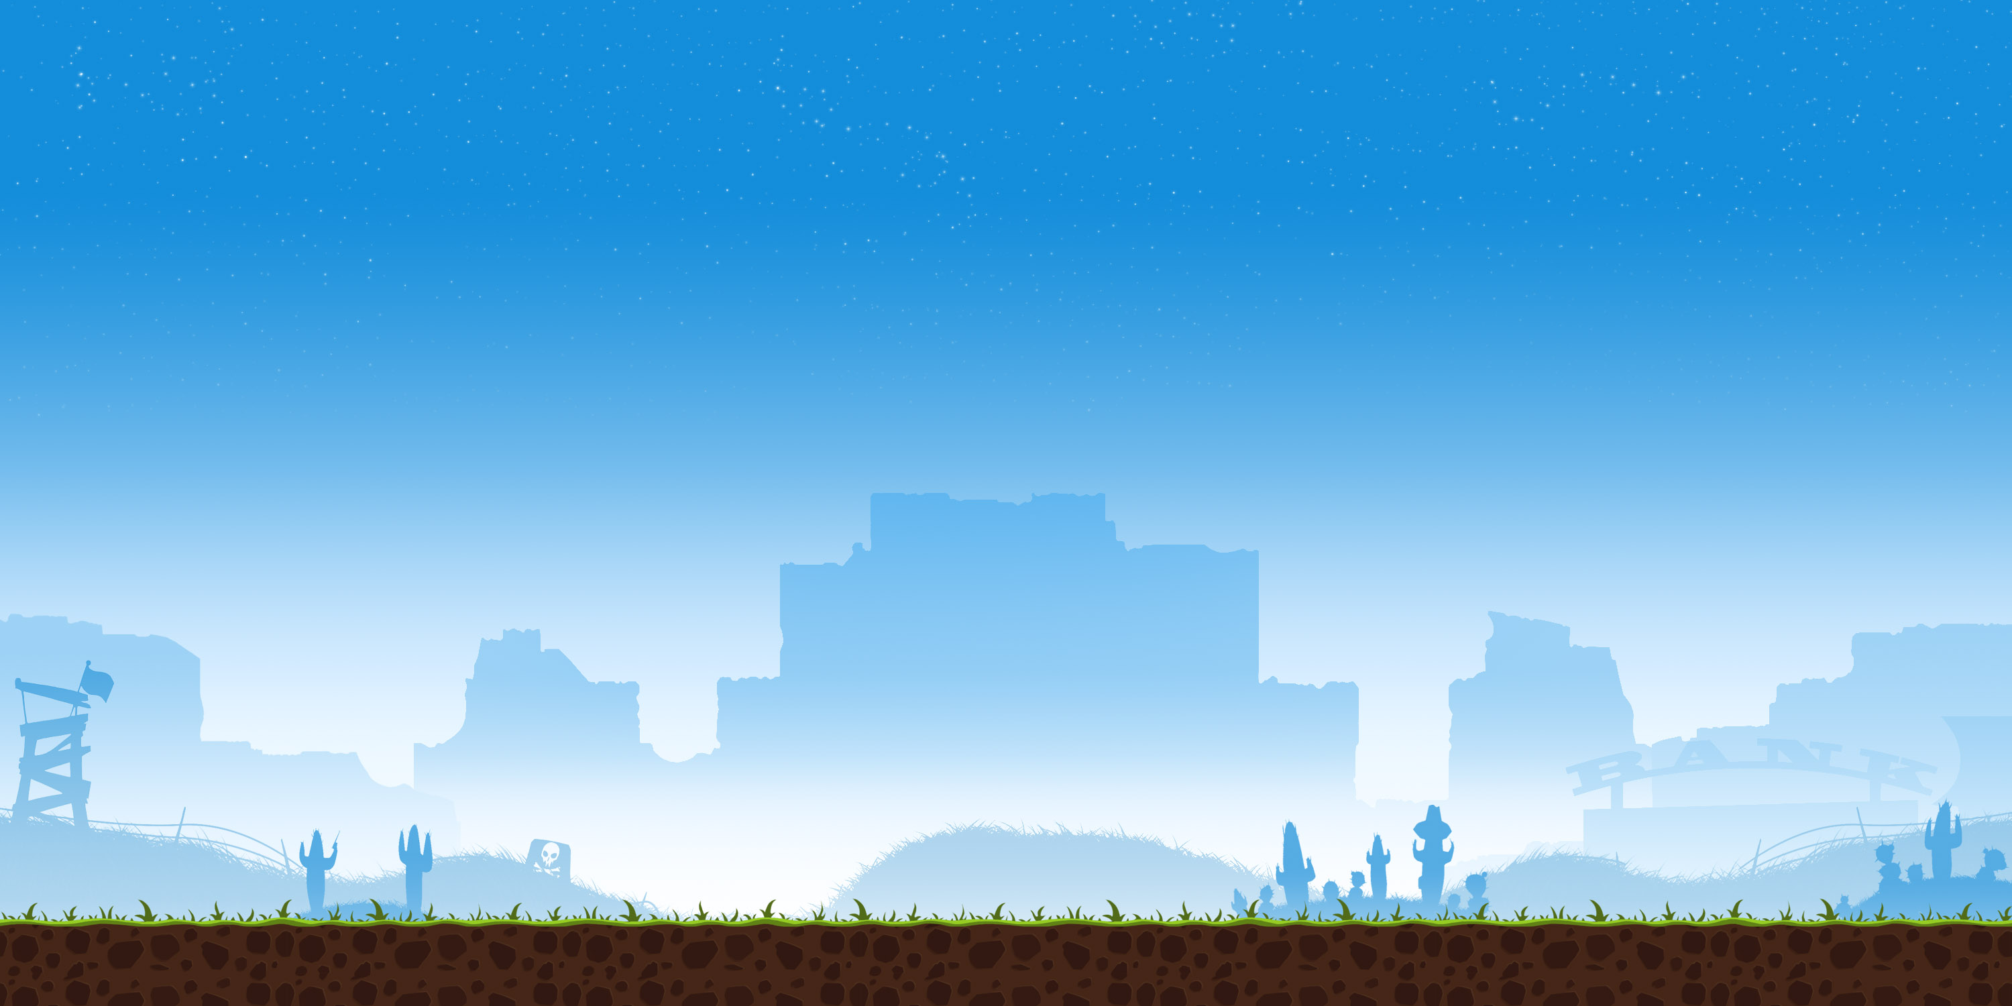

Figuur 1 achtergrond speelveld



Figuur 2 Gebouw

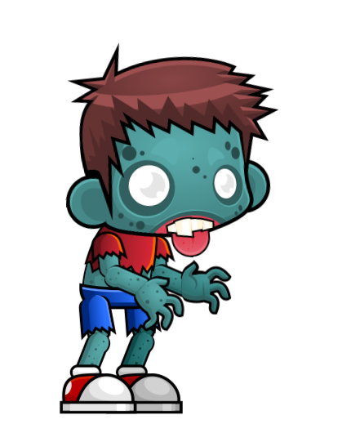

Figuur 3 zombie karakter

# Bijlagen / Bronnen

## Uitleg Age of War

Vecht een oorlog uit met je directe vijand. Je kunt zelf door ontwikkelen als je genoeg punten hebt, zodat je steeds sterker wordt. Je tegenstander wordt dat natuurlijk ook, dus denk goed na!

Bron: http://www.funnygames.nl/spel/age_of_war_1.html